Пожарная опасность печного отопления

На территории Тайшетского района возросло количество пожаров, причинами которых явилось нарушение правил пожарной безопасности при устройстве и эксплуатации печного отопления. Численность их увеличилась в 3,5 раза.
По статистике каждый год более 15% всех пожаров происходят из-за нарушения правил устройства и эксплуатации отопительных печей. Пик "печных" пожаров приходится именно на отопительный сезон. Квартиросъемщики и домовладельцы за летний период теряют навыки в обращении с отопительными приборами, забывают о мерах предосторожности, печное оборудование со временем приходит в негодность.
Пожарная опасность печного отопления заключается в наличии высоких температур на поверхности элементов печи (стенок, патрубков, труб), которые могут быть источником зажигания горючих материалов и сгораемых конструкций зданий. Температура на поверхности элементов нетеплоемких печей зависит от вида сжигаемого топлива, режима топки печей и может достигать более 600 °С.
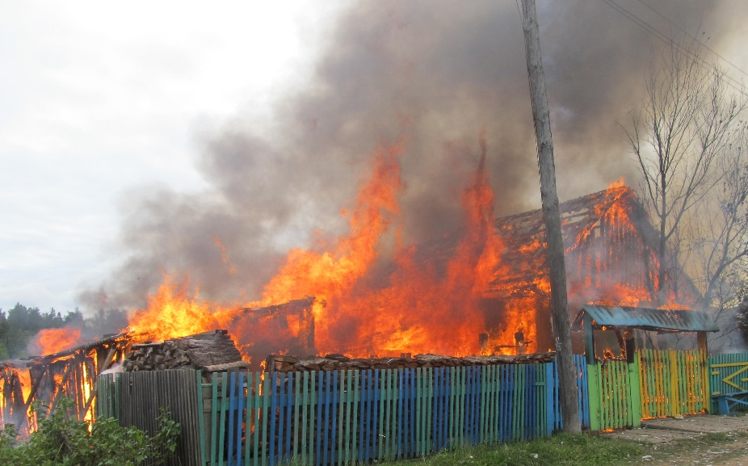
Температура в топливнике теплоемких печей может составлять более 1000 °С, а в дымовом канале в области междуэтажного перекрытия - 500°С. Нагретые до высоких температур элементы печей могут быть источником зажигания материалов, находящихся в помещении, и строительных сгораемых конструкций (стен, перегородок, перекрытий, кровли), если они примыкают к поверхностям печей или дымовых каналов.
Пожар может также возникнуть в результате воздействия пламени, топочных газов и искр на сгораемые материалы и конструкции через трещины и неплотности в кладке печей и дымовых каналов, топочные отверстия. Возможными причинами образования трещин являются неправильный выбор материала для кладки печей и каналов, неравномерность осадки здания и печей после окончания строительства, некачественная кладка.
Основными причинами печных пожаров являются:
Нарушение правил устройства печи:
недостаточные разделки дымовых труб в местах их прохождения через деревянные перекрытия, а также малые отступки - расстояния между стенками печи и деревянными конструкциями перегородок и стен дома; отсутствие предтопочного листа. Под печь обязательно возводится самостоятельный фундамент.
Нарушение правил пожарной безопасности при эксплуатации печи:
розжиг печи бензином, керосином и другими легковоспламеняющимися жидкостями;
перекаливание печей;
оставленные открытыми дверки;
сушка одежды или других предметов вблизи очага.
Рекомендации по монтажу и эксплуатации печного отопления:
Необходимо помнить, что в печи ценится, не только хорошая тяга, теплоотдача, экономичность и эстетические качества, но и безопасность.
Неправильно сложенная печь может стать причиной пожара в доме. Чтобы этого не случилось, не поручайте кладку печи лицам, не знакомым с правилами пожарной безопасности при устройстве печного отопления.
Перед началом отопительного сезона печи необходимо проверить и отремонтировать, дымоходы следует очистить от сажи и побелить. Неисправные печи, камины и дымоходы не должны допускаться к эксплуатации.
Печь обязательно должна быть белой это позволит своевременно обнаруживать неисправности, трещины в печи которые могут привести к пожару, так как на белом фоне хорошо заметен чёрный след от дыма.
Для отвода дыма следует применять вертикальные дымовые трубы без уступов. В местах пересечения дымовых труб со сгораемыми конструкциями расстояние от внутренней поверхности дымовых каналов до этих конструкций должно быть не менее 38 см.
Для защиты сгораемого и трудносгораемого пола перед топкой печи следует предусмотреть металлический лист размером 70х50 см.
Чтобы в вашем доме не случилось пожара, соблюдайте правила безопасности при эксплуатации и устройстве отопительных печей.
- Не оставляйте без присмотра топящиеся печи, а также не поручайте детям надзор за ними;
- Не эксплуатируйте печи и очаги со сквозными трещинами в кладке и неисправными дверцами;
- Не сушите и не держите дрова, уголь и другие горючие материалы на печках и в кухонных очагах, а также у топок печей;
- Не топите непрерывно печь дровами более 3 ч (за исключением печей длительного горения);
- Не ремонтируйте, не переделывайте и не наращивайте дымоходы самостоятельно.

Отдел надзорной деятельности по Тайшетскому и Чунскому районам обращается ко всем жителям города Тайшета и Тайшетского района! Соблюдайте требования пожарной безопасности! Берегите свой дом от пожара!
ПОМНИТЕ: ОГОНЬ НЕ ПРОСТИТ ВАМ ХАЛАТНОСТИ!!!

ОНД и ПР по Тайшетскому и Чунскому районам

